Título del artículo

Nombre de autor  correo  Lugar de trabajo  Institución - país | Henry Márquez henrylmarquez@gmail.com  Universidad de Oriente.  Sucre. Venezuela | Felicia Villarroel  feliciavillarroel@gmail.com  Universidad de Oriente.  Sucre. Venezuela

Resumen.
Aquí va el resumen.

Palabras clave: palabra 1, palabra 2, …

Abstract
Abstract comes here…

KeyWords: keyword1, keyword2,…

Introducción
Este es un entorno mínimo para escribir artículos para la Revista Digital Matemática, Educación e Internet.
La edición definitiva, tal y como aparece en la revista, se hace por el equipo de edición.
Cualquier consulta puede escribir a gramirez@itcr.ac.cr
Lo principal es que la digitalización en Word tenga el mayor formato posible, es decir, que las secciones sean marcadas como títulos, las subsecciones sean marcadas como subtítulos, etc.

Zambrano (2005) sostiene que la didáctica de la matemática “es la disciplina científica cuyo objeto es la génesis, circulación y apropiación del saber matemático y sus condiciones de enseñanza y aprendizaje” (p.5).

Planteamiento del problema
En un estudio realizado en todo el país por el Sistema Nacional de Medición y Educación del Aprendizaje (SINEA, 1998), para evaluar las competencias que poseían los discentes de las tres etapas, de la entonces, Educación Básica, se determinó que en el área de matemáticas los alumnos no lograban alcanzar los niveles de ejecución requeridos. En este sentido se evaluaron los tópicos de: números y operaciones, geometría, organización y representación de datos e informática. En relación a la geometría, los educandos demostraron deficiencia en cuanto al dominio de las relaciones espaciales y su expresión en términos matemáticos.

Marco teórico

2.1.- Antecedentes
Un valioso antecedente de esta investigación lo constituye el estudio realizado por Matos (1992). El objetivo de este trabajo fue comparar el rendimiento académico y la actitud hacia la matemática de dos grupos de estudiantes de séptimo grado de Educación Básica, sometidos a dos estrategias de enseñanza.

2.2.- Bases teóricas

2.2.1.- Estrategias metodológicas para la enseñanza de las matemáticas
Se debe romper con esa enseñanza tradicional, en donde se transmite una gama de conocimiento que el estudiante debe recibir y posteriormente reflejar esos contenidos en un instrumento de evaluación.

2.2.3.- El carácter lúdico del juego
Basados en las definiciones de juegos dadas por Piaget (1976), Ferrero (2003), Martínez (1996) y Huizinga (1968) nos permiten concluir que el juego es una actividad libre, que proporciona descanso, bajo ciertas reglas y tiene un fin en si misma, acompañado de sentimientos de tensión y alegría de suma importancia en la vida de todo ser humano, ya que la lúdica es inherente al hombre. Somos capaces de jugar indistintamente de nuestras edades.

2.2.4.- Finalidad de los juegos
Parafraseando a Betancourt (2000), los juegos tienen una doble intención, ya que no se trata de lograr dos metas por separado, sino de manera conjunta es posible afirmar que estos juegos, si se emplean de manera adecuada se pueden convertir en instrumentos muy útiles para lograr una atmósfera eficiente en cuanto al desarrollo de los procesos psíquicos que conllevan a una mayor productividad grupal y que, a la vez, son satisfactorios para los participantes.

2.2.5.- El juego en la educación
Para Ferrero (2003) el juego tiene un enorme valor educativo. Desde el punto de vista didáctico, los juegos favorecen que los estudiantes aprendan a desarrollar hábitos y actitudes positivas frente al trabajo individual y grupal, desde este punto de vista, el juego en el aula tiene un enorme valor como recurso didáctico convirtiéndose en un medio para facilitar la enseñanza.

2.2.6.- El juego y la enseñanza de la matemática
Además de facilitar el aprendizaje de la matemática, el juego, debido a su carácter motivador, es uno de los recursos didácticos más interesantes que puede romper la aversión que los y las estudiantes tienen hacia esta asignatura.

2.2.7.- El juego en la enseñanza de la geometría
Muchas de las limitaciones que los estudiantes manifiestan en la actualidad en el contexto educativo sobre su comprensión acerca de temas de geometría se deben al tipo de enseñanza que han recibido. Asimismo, el tipo de enseñanza que emplea el docente depende, en gran medida de las concepciones que él tiene sobre lo que es geometría, cómo se aprende, qué significa saber esta rama de las Matemáticas y para qué se enseña.

Marco metodológico

3.1.- Concepción metodológica de la investigación
La presente investigación tuvo como propósito la presentación de los juegos como estrategia metodológica en la enseñanza de la geometría, para mejorar el rendimiento escolar de los estudiantes de séptimo grado de Educación Básica, de la Unidad Educativa.

3.1.1.- Tipo de investigación
El estudio que se llevó a cabo fue de tipo cuantitativo.

3.1.2.-Diseño de investigación
Este estudio se ubicó en la investigación de campo, por cuanto la obtención de la información y recolección de los datos se hizo directamente de docentes y estudiantes investigados, lo que permitió el logro del objetivo.

3.1.3.- Población y muestra
La muestra estuvo representada por 50 estudiantes integrantes de dos (2) secciones y fue una muestra intencionada, por considerarse que estos estudiantes tienen características similares a las de los demás estudiantes de dichas secciones.

3.1.4.- Variable en estudio.
En esta investigación se definió la variable “Los juegos como estrategia metodológica en la enseñanza de la geometría” en estudiantes de séptimo grado de Educación Básica de la Unidad Educativa, a través de estos, los estudiantes adquieren conocimientos dirigidos a la comprensión y resolución de problemas que se plantean, siguiendo una metodología de razonamiento

3.2.- Técnicas e instrumentos de recolección de datos
En esta investigación las técnicas utilizadas fueron la observación directa y la encuesta las cuales se ejecutaron en función de los objetivos planteados.
El instrumento que se utilizó en base a la técnica señalada fueron dos cuestionarios que se aplicaron a toda la muestra, tanto de estudiantes como de docentes con el objeto de obtener los datos necesarios para la realización del presente estudio.

3.2.1.- Características del instrumento
El instrumento estuvo conformado por dos cuestionarios tipo Likert, con preguntas de respuestas cerradas, con cuatro (4) opciones, aplicado a docentes y estudiantes de séptimo grado de Educación Básica de la Unidad Educativa. Este instrumento estuvo conformado por 17 preguntas dirigidas a docentes y 9 a estudiantes.

3.2.2.- Validez del instrumento
Para la validación del cuestionario, se aplicó una de las formas más efectivas utilizadas en investigación: la validez del contenido y fue realizada por tres docentes Magister en Educación, los cuales avalaron el instrumento de recolección de datos.

3.3. - Técnicas de procesamiento y análisis de datos
El procesamiento de datos de esta investigación se realizó en forma manual.
Luego de procesarse y tabularse de forma manual, se analizaron porcentualmente empleando para ello cuadros y gráficos, y se basó en la estadística descriptiva para su interpretación.

Análisis de datos
A continuación presentamos una idea de cómo se realizaron los análisis de los datos. Las dos primeras corresponden a la encuesta realizada a los docentes y las otras dos la realizada a los estudiantes.
Tabla 1. Frecuencias y porcentajes obtenidos en la Dimensión: Problemas de las y los estudiantes en el aprendizaje de la geometría. Indicador: aprendizaje memorístico.
ALTERNATIVAS | Siempre |  | Casi Siempre |  | Algunas Veces |  | Nunca |  | Total
ITEMS | F | % | F | % | F | % | F | % | F | %
1 | 6 | 75,00 | 1 | 12,50 | 1 | 12,50 | 0 | - | 8 | 100,00
2 | 7 | 87,50 | 1 | 12,50 | 0 | - | 0 | - | 8 | 100,00
3 | 8 | 100,00 | 0 | - | 0 | - | 0 | - | 8 | 100,00
Promedio | 7 | 88 | 1 | 8 | 0 | 4 | 0 | 0 | 8 | 100,00

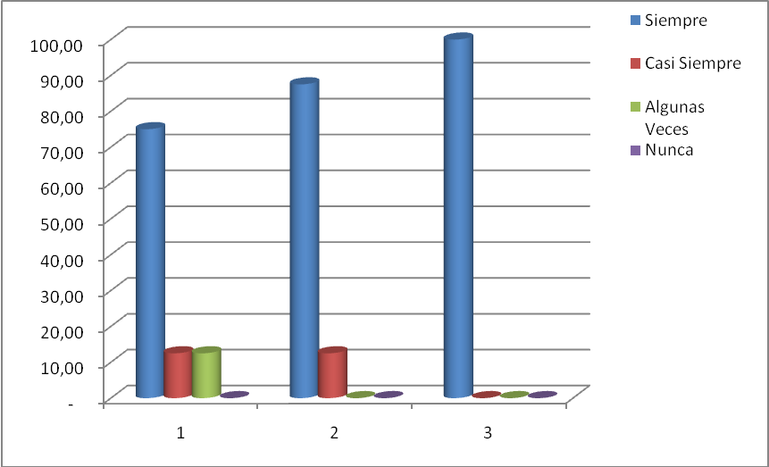
Ilustración 1. Gráfico Nº 1: Porcentajes obtenidos en la dimensión problemas de los estudiantes en el aprendizaje de la geometría. Indicador: aprendizaje memorístico. Fuente: Elaboración propia.

Ítem Nº 2: ¿Antes de formular preguntas a sus estudiantes, primero desarrolla toda la actividad de clase?

En este ítem se observa que siete (07) de los docentes de la muestra, es decir, el 87,5% siempre desarrollan la clase antes de utilizar la estrategia de formular preguntas, mientras que solo un (01) docente que representa el 12,5% respondió que casi siempre lo hace. A tal efecto se evidencia un nivel alto 87,5% de reforzamiento por parte del docente del aprendizaje memorístico.

Ítem Nº 3: ¿Es importante que los estudiantes repitan todo el contenido de su clase exactamente en las evaluaciones escritas?

En este ítem se refleja que la totalidad de los docentes (08), 100% siempre esperan que sus estudiantes repitan los procedimientos exactamente, sin considerar procesos de análisis e interpretación de su parte, indicando esto un nivel muy alto 100% de aprendizaje memorístico.

Tabla 2. Frecuencia y porcentajes obtenidos en la dimensión: estrategias actuales en la enseñanza de la geometría. Indicador: juegos didácticos.
ALTERNATIVAS | Siempre |  | Casi Siempre |  | Algunas Veces |  | Nunca |  | Total
ITEMS | F | % | F | % | F | % | F | % | F | %
14 | 0 | - | 0 | - | 1 | 12,50 | 7 | 87,50 | 8 | 100
15 | 0 | - | 0 | - | 8 | 100,00 | 0 | - | 8 | 100
16 | 8 | 100 | 0 | - | 0 | - | 0 | - | 8 | 100
17 | 8 | 100 | 0 | - | 0 | - | 0 | - | 8 | 100
Promedio | 4 | 50 | 0,00 | 0,00 | 2,25 | 28,13 | 1,75 | 21,875 | 8 | 100

14 15 16 17

Conclusiones

Los docentes utilizan muy pocas veces los juegos didácticos como estrategia para la enseñanza de la geometría, por lo que deben hacer uso de ellas como actividad motivadora y significativa que despierte las potencialidades de las y los estudiantes.
Los estudiantes necesitan motivación e integración hacia el tópico matemático (geometría), mediante una estrategia motivadora y agradable como la de los juegos didácticos, que les permita lograr el aprendizaje por su propio esfuerzo, incentivando la autoestima, la perseverancia, la motivación al logro, los cuales son valores esenciales en la formación del estudiante.

Recomendaciones

Se propone la realización de “Talleres mediante el juego” como estrategias metodológicas en la enseñanza de la geometría para que los docentes de matemáticas puedan aplicarlos a los estudiantes de séptimo grado de Educación Básica.
Los docentes en servicio deberían organizarse con el fin de discutir y analizar la problemática actual de la Educación Básica con el fin de hallar posibles cambios.

Referencia bibliográficas

[1] Betancourt, J. Atmósferas creativas, juega, piensa y crea. Manual Moderno. México. 2000.
[2] Ferrero, L. El juego y la matemática. Madrid. La Muralla. S.A. 2003.
[3] Huizinga, J. El concepto de juego y sus expresiones en el lenguaje. Buenos Aires. Homo Ludens. 1968.
[4] Martínez, C. El Juego y el Desarrollo Infantil. Barcelona. Otaedro. 1996.
[5] Piaget, J. La representación del mundo en el niño. Ediciones Morata. Madrid. España. 1993.
[6] Piaget, J. La función semiótica o simbólica en la psicología del niño. Ediciones Morata. España. 1976.
[7] Sistema Nacional de Medición. Ministerio de Educación.. (SINEA). Informe para el docente. Caracas: Autor. 1998
[8] Zambrano, A. Conocimiento, saber y pensamiento: una aproximación a la didáctica de las matemáticas. EquisAngulo, No.1, 1-6. 2005.

